温馨提示：
此套题为Word版，请按住Ctrl,滑动鼠标滚轴，调节合适的观看比例，答案解析附后。关闭Word文档返回原板块。
课时提升作业 九
离子反应及其发生的条件
(30分钟 50分)
一、选择题(本题包括6小题，每小题5分，共30分)
1.(2016·黄山高一检测)在无色透明酸性溶液中，能大量共存的离子组是( )
A.Mg²⁺、N、Cl⁻、Na⁺
B.K⁺、S、HC、Na⁺
C.N、N、Al³⁺、OH⁻
D.Mn、K⁺、S、Na⁺
【解析】选A。A项，四种离子不反应，能大量共存；B项，碳酸氢根离子在酸性条件下与H⁺反应而不能大量共存；C项，OH⁻在酸性条件下不能大量共存且不能与Al³⁺大量共存；D项，高锰酸根离子是紫红色，不能在无色溶液中存在。
【补偿训练】
在无色溶液中能大量共存的一组离子是( )
A.Ag⁺、Cl⁻、N、K⁺
B.K⁺、Cu²⁺、S、N
C.K⁺、Mg²⁺、Cl⁻、OH⁻
D.N、S、N、Na⁺
【解析】选D。A项，Ag⁺和Cl⁻反应生成AgCl沉淀，不能大量共存，错误；B项，Cu²⁺为蓝色，无色溶液中不存在，错误；C项，Mg²⁺和OH⁻反应生成Mg(OH)₂沉淀，不能大量共存，错误；D项，各离子间不发生反应，可以大量共存，正确。
2.(2016·济南高一检测)离子方程式BaCO₃+2H⁺CO₂↑+H₂O+Ba²⁺中H⁺不能代表的物质是( )
①HCl ②H₂SO₄ ③HNO₃ ④NaHSO₄
A.①③ B.①④ C.① D.②④
【解析】选D。本题中氢离子可以代表盐酸、硝酸，但不能代表硫酸氢钠和硫酸，因为硫酸、硫酸氢钠和碳酸钡反应生成硫酸钡沉淀，与反应不符，选D。
【补偿训练】
(2016·安庆高一检测)下列离子方程式正确的是( )
A.稀硝酸与氢氧化钾溶液反应：H⁺+OH⁻H₂O
B.铝与稀盐酸反应：Al+2H⁺Al³⁺+H₂↑
C.三氯化铁溶液与氢氧化钠溶液反应：FeCl₃+3OH⁻Fe(OH)₃↓+3Cl⁻
D.足量二氧化碳与澄清石灰水反应：CO₂+2OH⁻C+H₂O
【解析】选A。稀硝酸与氢氧化钾溶液反应的离子方程式为H⁺+OH⁻H₂O，故A正确；铝与稀盐酸反应的离子方程式为2Al+6H⁺2Al³⁺+3H₂↑，故B错误；三氯化铁溶液与氢氧化钠溶液反应的离子方程式为Fe³⁺+3OH⁻Fe(OH)₃↓，故C错误；足量二氧化碳与澄清石灰水反应的离子方程式为CO₂+OH⁻HC，故D错误。
3.下列各组中两种物质在溶液中的反应，可用同一离子方程式表示的是( )
A.Cu(OH)₂+HCl；Cu(OH)₂+H₂SO₄
B.NaHCO₃+H₂SO₄；Na₂CO₃+HCl
C.NaHCO₃+NaOH；Ca(HCO₃)₂+NaOH
D.BaCl₂+H₂SO₄；Ba(OH)₂+H₂SO₄
【解析】选A。A项中离子反应都是Cu(OH)₂+2H⁺Cu²⁺+2H₂O，正确。B项，前者用HC+H⁺H₂O +CO₂↑表示，后者用2H⁺+CH₂O+CO₂↑表示，错误。C项，Ca(HCO₃)₂与NaOH反应时会有碳酸钙沉淀生成，NaHCO₃与NaOH反应没有沉淀生成，二者离子方程式不相同，错误。D项，BaCl₂+H₂SO₄和Ba(OH)₂+H₂SO₄都有硫酸钡沉淀生成，但后者还有水生成，二者离子方程式不相同，错误。
4.(2016·苏州高一检测)已知某溶液中存在较多的H⁺、S、N，则该溶液中还可能大量存在的离子组是( )
A.Ag⁺、K⁺、Cl⁻
B.Mg²⁺、Ba²⁺、Br⁻
C.Na⁺、N、Cl⁻
D.Mg²⁺、Cl⁻、C
【解析】选C。A项，Ag⁺与S结合生成Ag₂SO₄沉淀，且Ag⁺与Cl⁻结合生成AgCl沉淀，故A错误；B项，Ba²⁺与S反应生成BaSO₄沉淀，故B错误；C项，H⁺、S、N中的任何离子与Na⁺、N、Cl⁻中的任何离子都不发生反应，因此可以大量共存，故C正确；D项，C与H⁺反应生成气体，且C与Mg²⁺结合生成MgCO₃沉淀，故D错误。
5.下列离子方程式改写成化学方程式不正确的是( )
A.Cu²⁺+2OH⁻Cu(OH)₂↓
CuSO₄+2KOHCu(OH)₂↓+K₂SO₄
B.C+2H⁺CO₂↑+H₂O
BaCO₃+2HClBaCl₂+H₂O+CO₂↑
C.Ca²⁺+CCaCO₃↓
CaCl₂+Na₂CO₃CaCO₃↓+2NaCl
D.H⁺+OH⁻H₂O
2KOH+H₂SO₄K₂SO₄+2H₂O
【解析】选B。B项中的BaCO₃不溶于水，不能改写为离子形式。
【方法规律】离子方程式改写成化学方程式的正误判断
方法一：运用逆向思维，按离子方程式的书写步骤，即写(已经写出)→拆→删→查，再与给出的离子方程式对比判断；
方法二：将给出的离子方程式与化学方程式同时对照，特别注意物质的拆写、是否漏掉离子反应等方面即能快速判断。
6.甲、乙、丙、丁四位同学分别进行实验，测定四份不同澄清溶液的成分，记录如下：
甲 | K₂SO₄、BaCl₂、NH₄NO₃
乙 | NaCl、Ca(OH)₂、K₂CO₃
丙 | HCl、Na₂CO₃、NaCl
丁 | K₂SO₄、NaNO₃、KCl
其中记录合理的是( )
A.甲 B.乙 C.丙 D.丁
【解析】选D。甲中会有BaSO₄沉淀，乙中会有CaCO₃沉淀，丙中H⁺与C反应。
二、非选择题(本题包括2小题，共20分)
7.(8分)(2016·哈尔滨高一检测)按要求书写下列反应的离子方程式：
(1)往澄清石灰水中通入少量二氧化碳，请写出此反应的离子方程式：______
_____________________________________________。
(2)锌粒投入稀硫酸中，溶液里氢离子的量减少，锌离子的量增加，____________
(写离子符号)的量没有变化，反应的离子方程式是______________________。
(3)向NaHSO₄溶液中逐滴加入Ba(OH)₂溶液至溶液中的H⁺恰好完全反应，请写出发生反应的离子方程式：__________________________________________。
【解析】(1)澄清石灰水中Ca(OH)₂拆写成离子，与少量CO₂反应生成CaCO₃沉淀和H₂O，离子方程式为CO₂+Ca²⁺+2OH⁻CaCO₃↓+H₂O。
(2)Zn与稀硫酸反应，S没有参与反应，所以S的量没有变化；Zn与稀硫酸反应的离子方程式为Zn+2H⁺Zn²⁺+H₂↑。
(3)向NaHSO₄溶液中逐滴加入Ba(OH)₂溶液至H⁺恰好完全反应，即H⁺与OH⁻恰好完全反应，则离子方程式为2H⁺+S+Ba²⁺+2OH⁻BaSO₄↓+2H₂O。
答案：(1)CO₂+Ca²⁺+2OH⁻CaCO₃↓+H₂O
(2)S Zn+2H⁺Zn²⁺+H₂↑
(3)2H⁺+S+Ba²⁺+2OH⁻BaSO₄↓+2H₂O
8.(12分)（能力挑战题）(2016·杭州高一检测)(1)A、B、C三种无色可溶性盐分别是由Na⁺、Ag⁺、Ba²⁺、Cl⁻、N、C中不同的阴、阳离子组成。经实验可知：A溶液、B溶液均可以与盐酸反应，其中A产生白色沉淀，B产生气泡。则A为__________________、B为________________。将B和C的溶液混合反应的离子方程式为____________________________________________。
(2)有一包固体粉末，由CaCO₃、Na₂SO₄、KNO₃、BaCl₂、CuSO₄中的三种物质组成，取样品进行如下实验：
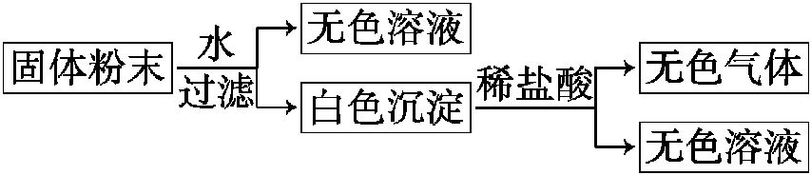
从实验可以判断，该固体粉末中一定不含有______________，它的组成可能是______________或__________________。
【解析】(1)B溶液产生气泡，则B中含有C，所以B是碳酸钠；A溶液产生白色沉淀，所以A中含有银离子，则A是硝酸银，所以C是氯化钡。B和C反应的离子方程式是Ba²⁺+CBaCO₃↓。
(2)固体溶于水得无色溶液和白色沉淀，所以一定不含硫酸铜；由于白色沉淀能溶于盐酸且生成无色气体和无色溶液，所以白色沉淀不是硫酸钡，而是碳酸钙，所以硫酸钠和氯化钡不能同时存在，因为该物质是由三种物质组成的，故该物质的组成可能是CaCO₃、Na₂SO₄、KNO₃或CaCO₃、KNO₃、BaCl₂。
答案：(1)AgNO₃ Na₂CO₃
Ba²⁺+CBaCO₃↓
(2)CuSO₄ CaCO₃、Na₂SO₄、KNO₃
CaCO₃、KNO₃、BaCl₂
【补偿训练】
有一固体混合物，可能由Na₂CO₃、Na₂SO₄、CuSO₄、CaCl₂、NaCl等混合而成，为检验它们，做了以下实验：
①将固体混合物溶于水中，搅拌后得无色透明溶液；
②往此溶液中滴加硝酸钡溶液，有白色沉淀产生；
③过滤，将沉淀物置于稀硝酸中，发现沉淀全部溶解。
根据上述实验事实，回答下列问题：
(1)原固体混合物中一定含有的物质是________，一定不含有的物质是________，可能含有的物质是_________________________(以上空格均填写化学式)。对可能含有的物质，可采用向滤液中滴加________溶液的方法来检验。
(2)写出步骤③中的离子方程式：__________________________________。
【解析】根据①“无色透明”知原固体无CuSO₄，根据②和③知该白色沉淀是碳酸钡，故原固体一定有碳酸钠，且沉淀溶解的离子方程式是BaCO₃+2H⁺Ba²⁺+CO₂↑+H₂O，则一定无硫酸钠和氯化钙。无法判断NaCl是否含有，若进一步确认，可向溶液中滴加硝酸酸化的硝酸银，若产生白色沉淀，则原溶液中有氯化钠。
答案：(1)Na₂CO₃ Na₂SO₄、CuSO₄、CaCl₂
NaCl 硝酸酸化的硝酸银
(2)BaCO₃+2H⁺Ba²⁺+CO₂↑+H₂O
【方法规律】白色沉淀的判断
(1)中学阶段，不溶于稀硝酸的白色沉淀是氯化银和硫酸钡。
(2)某溶液中可能含C或S，确定方法：
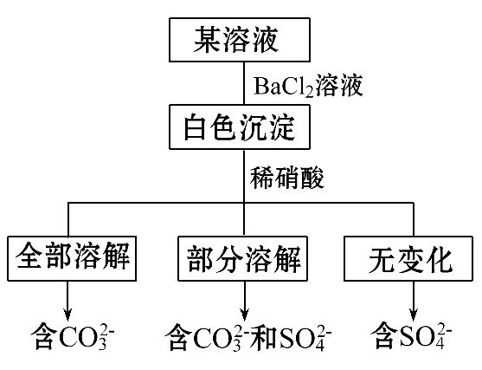
发生的离子反应有S+Ba²⁺BaSO₄↓，
C+Ba²⁺BaCO₃↓，
BaCO₃+2H⁺Ba²⁺+CO₂↑+H₂O。
关闭Word文档返回原板块

